{项目名称}

用户界面设计报告

学院：_ 软件学院__
专业：__软件工程__
姓名：___陈垚樨___
学号：_169001427 _
完成时间：2020/2/18

目录
0. 文档介绍 3
0.1 文档目的 3
0.2 文档范围 3
0.3 读者对象 3
0.4 参考文档 3
0.5 术语与缩写解释 3
1. 用户界面设计规范 3
2. 用户界面视图汇总 3
3. 主界面设计 4
4. 子界面设计 4
4.1. 子界面A设计 4
4.2. 子界面B设计 4
。。。。。。 4
5. 美学设计 4
6. 界面资源设计 4
6.1 图标资源 4
6.2 图象资源 4
6.3 界面组件 4
7. 其他 4

0. 文档介绍

0.1 文档目的

0.2 文档范围

0.3 读者对象

0.4 参考文档

0.5 术语与缩写解释
缩写、术语 | 解 释

1. 用户界面设计规范
微信小程序遵循小程序设计规范，后台管理系统遵循ant-design风格原则

2. 用户界面视图汇总

视图名称 | 标识符 | 描述用途及其他界面视图之间的关系
主界面 | GUI—Mainframe

3. 主界面设计
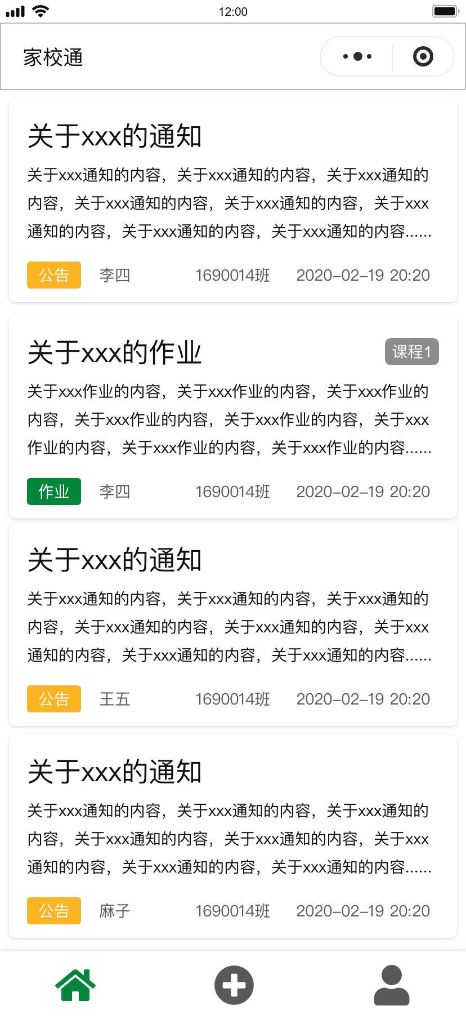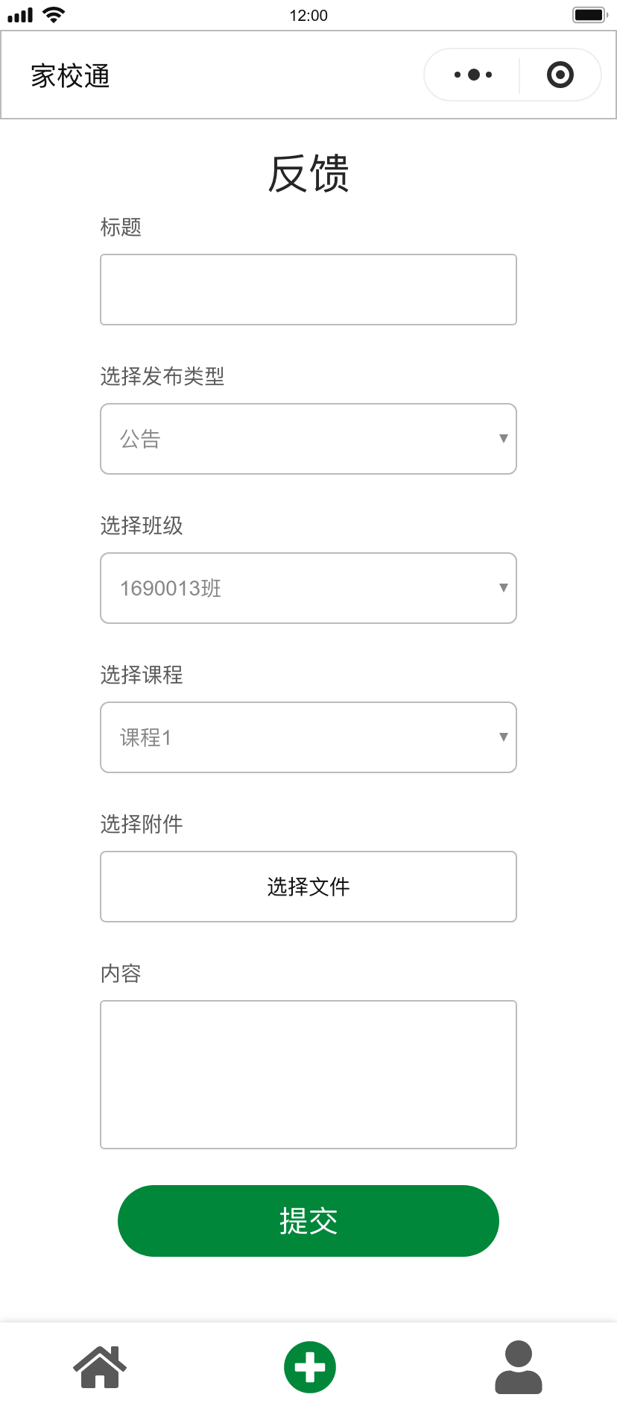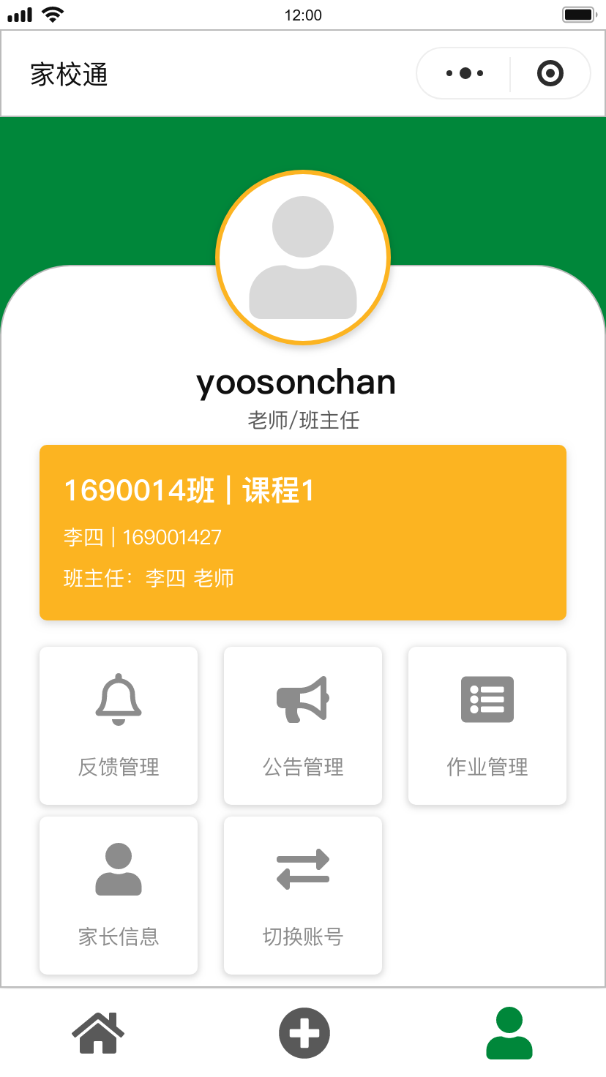

4. 子界面设计

4.1. 首页
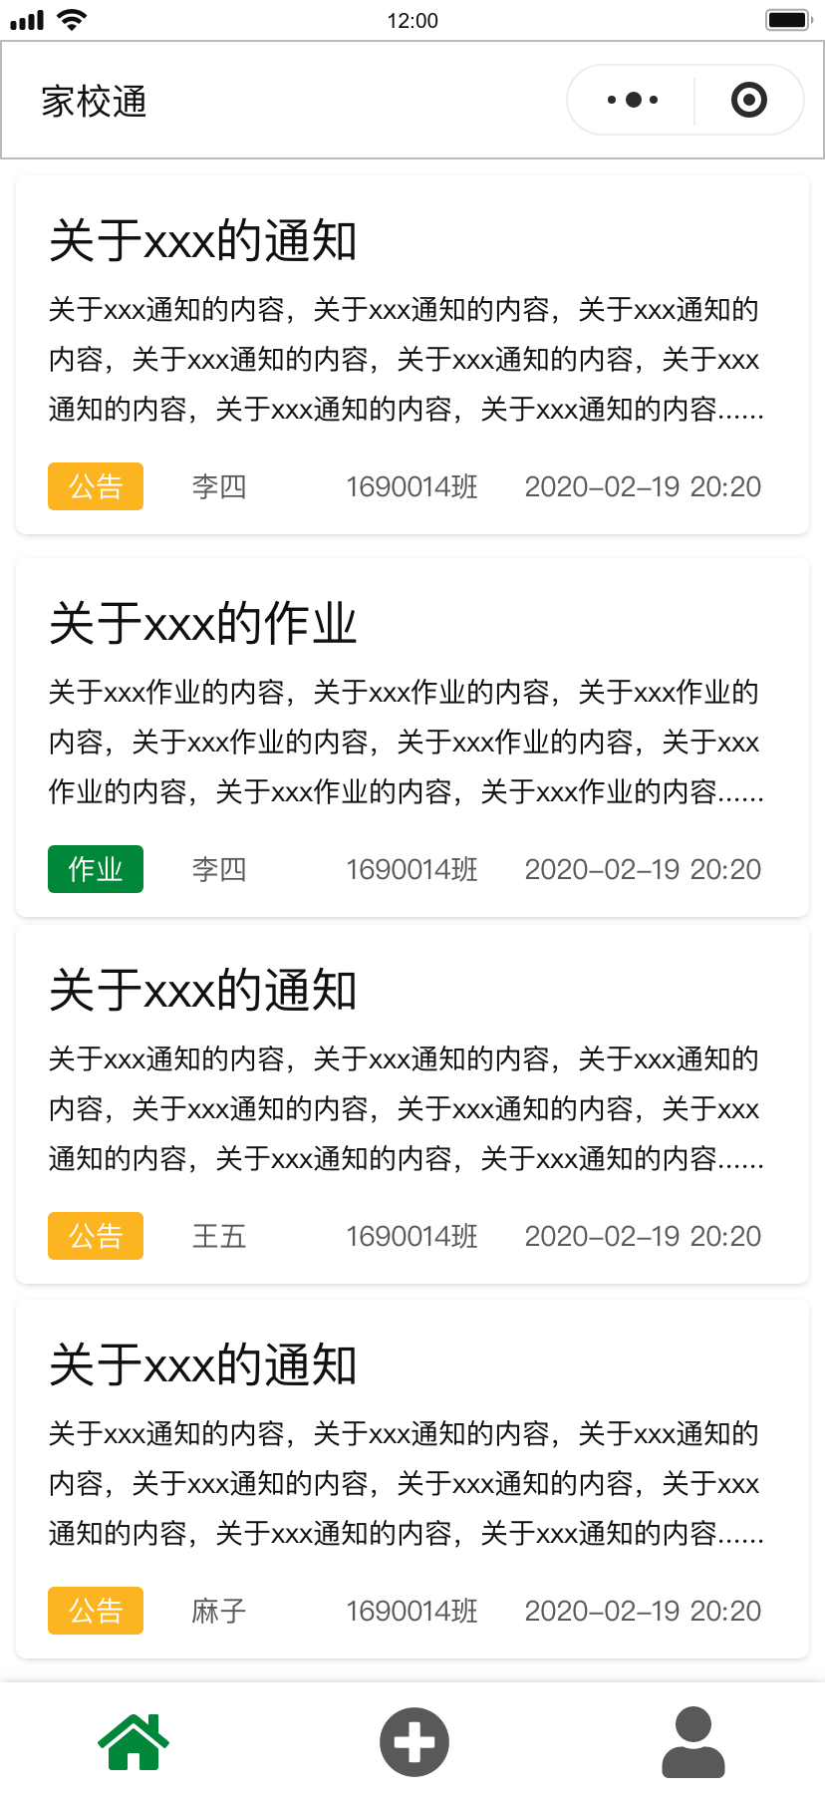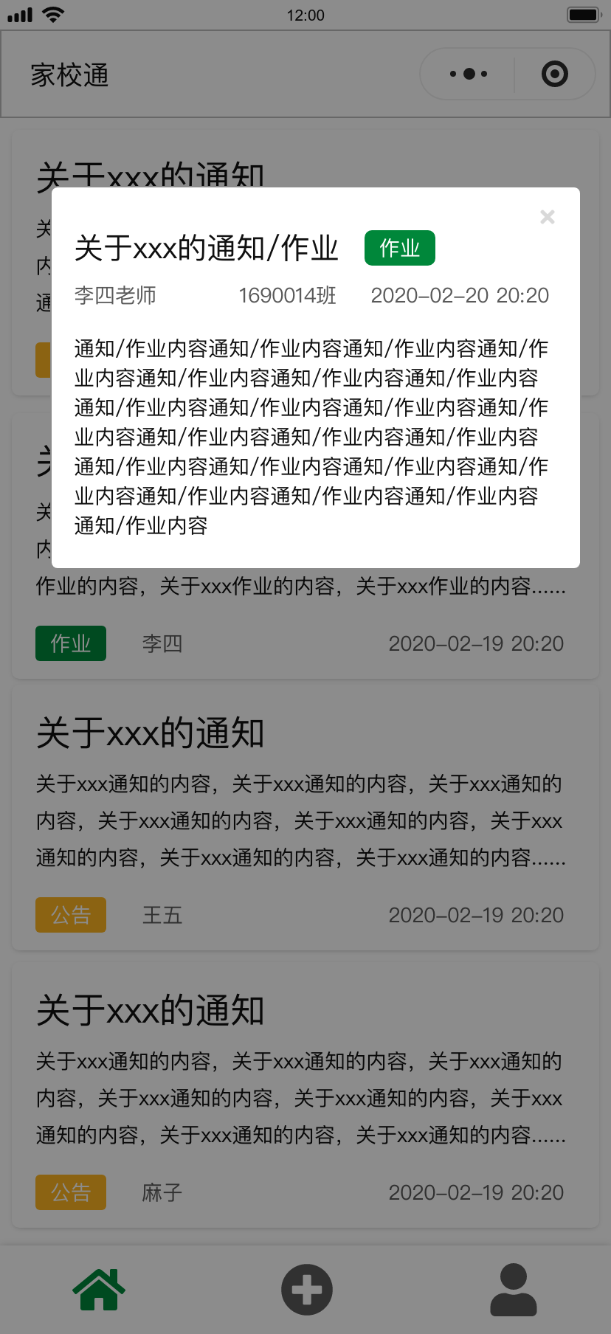

4.2. 发布
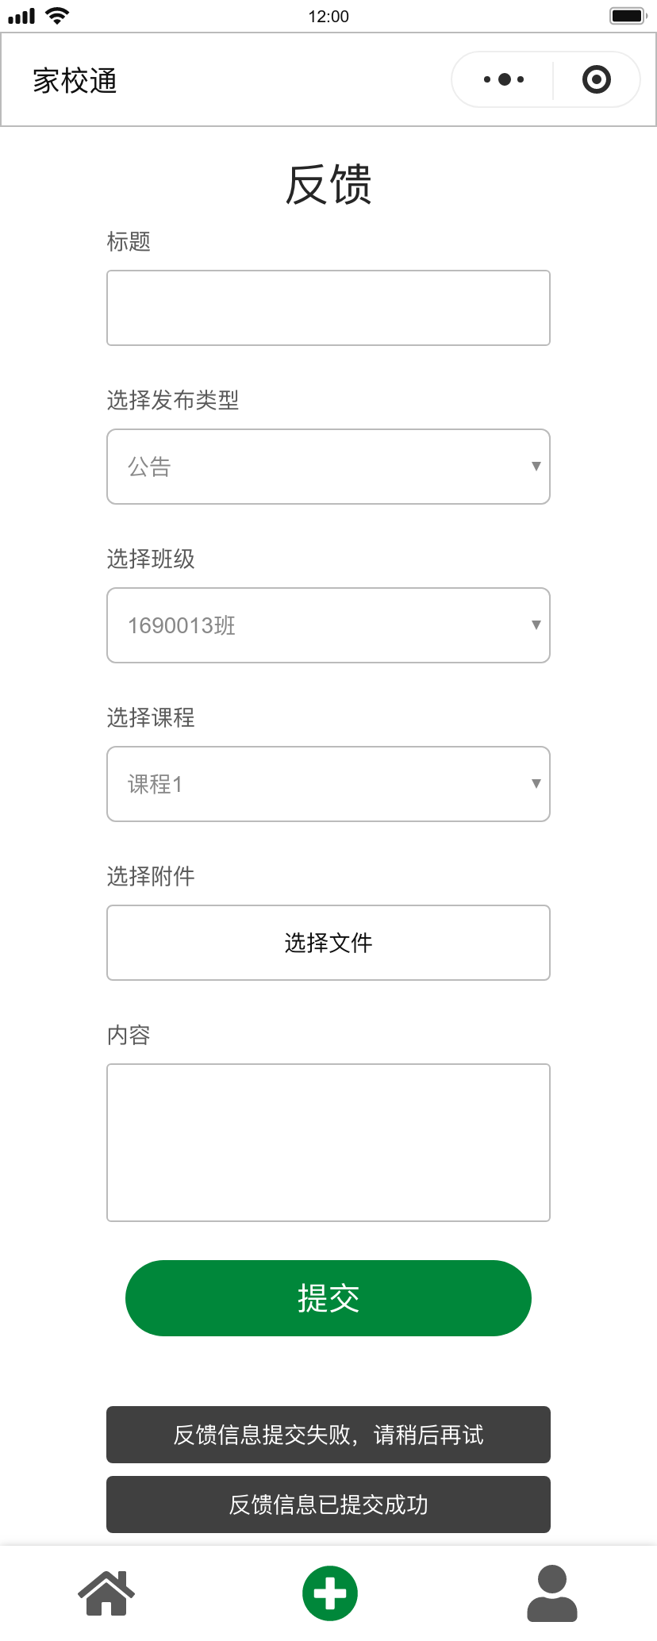

4.3. 反馈
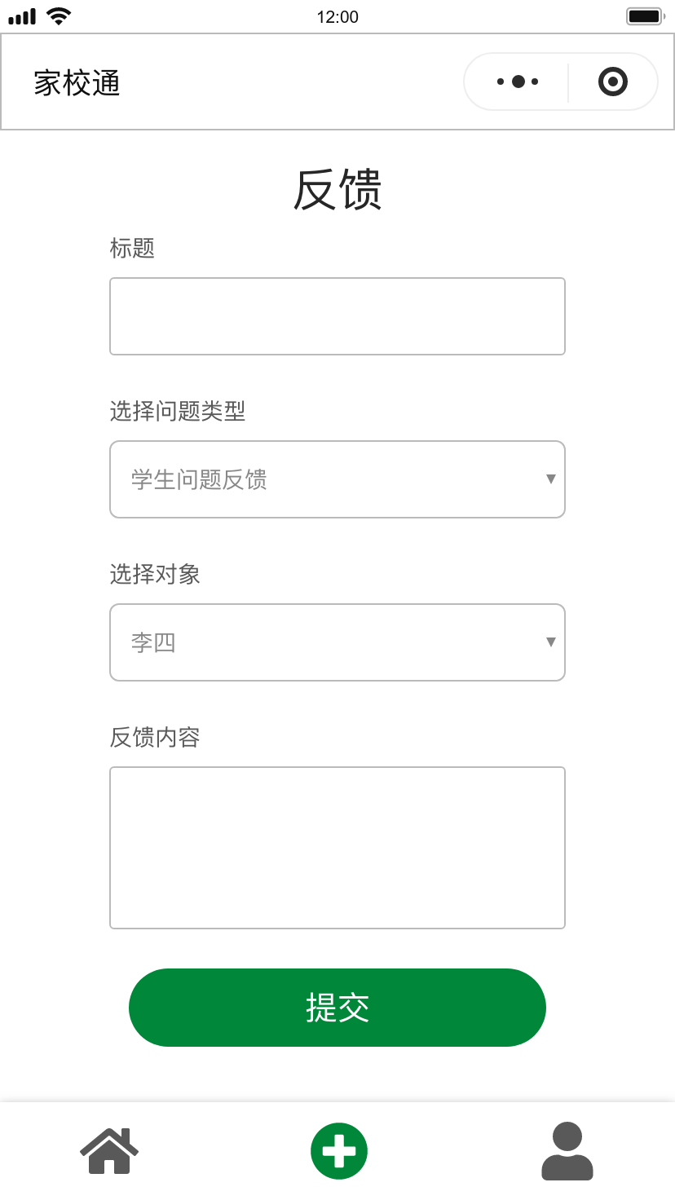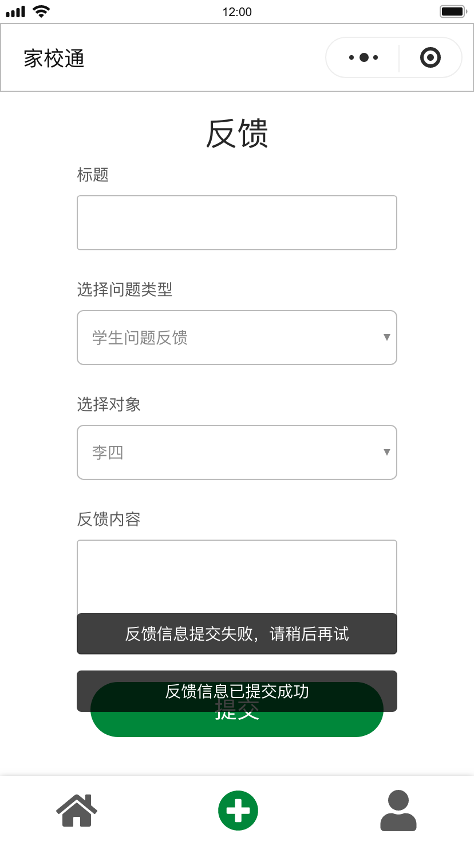

4.4. 个人中心
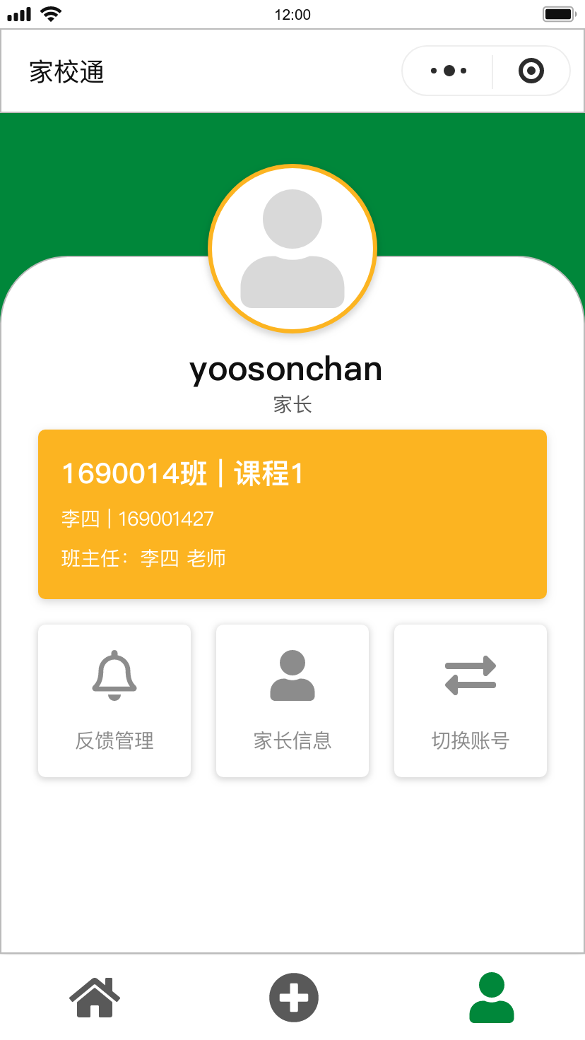

5. 美学设计
布局：微信小程序默认布局
色彩：黄绿简约搭配

6. 界面资源设计

6.1 图标资源
https://www.iconfont.cn/

6.2 图象资源

6.3 界面组件
Ant-design UI（https://www.antdv.com/docs/vue/introduce-cn/）

7. 其他

